视频P13：https://www.bilibili.com/video/BV1rS4y187HK?p=13

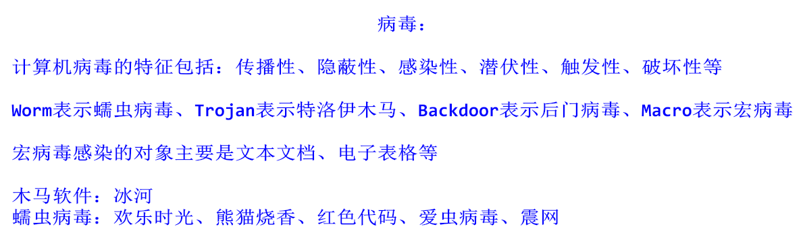

病毒
计算机感染特洛伊木马后的典型现象是 （9） 。（2009年上半年）
（9） A. 程序异常退出 B. 有未知程序试图建立网络连接
C. 邮箱被垃圾邮件填满 D. Windows系统黑屏

杀毒软件报告发现病毒Macro.Melissa，由该病毒名称可以推断病毒类型是 （8） ，这类病毒主要感染目标是 （9） 。（2010年上半年）
（8） A. 文件型 B. 引导型 C. 目录型 D. 宏病毒
（9） A. EXE或COM可执行文件 B. Word或Excel文件
C. DLL系统文件 D. 磁盘引导区

宏病毒一般感染以 （8） 为扩展名的文件。（2011年上半年）
（8） A. EXE B. COM C. DOC D. DLL

通过内部发起连接与外部主机建立联系，由外部主机控制并盗取用户信息的恶意代码为（8） 。（2011年下半年）
（8） A. 特洛伊木马 B. 蠕虫病毒 C. 宏病毒 D. CIH病毒

近年来，在我国出现各类病毒中， （9） 病毒通过木马形式感染智能手机。（2013年上半年）
（9） A. 欢乐时光 B. 熊猫烧香 C. X卧底 D. CIH

以下关于木马程序的叙述中，正确的是 （7） 。（2014年上半年）
（7） A. 木马程序主要通过移动磁盘传播
B. 木马程序的客户端运行在攻击者的机器上
C. 木马程序的目的是使计算机或网络无法提供正常的服务
D. Sniffer是典型的木马程序

（9） 不是蠕虫病毒。（2014年下半年）
（9） A. 熊猫烧香 B. 红色代码 C. 冰河 D. 爱虫病毒

计算机病毒的特征不包括 （8） 。（2018年下半年）
（8） A. 传染性 B. 触发性 C. 隐蔽性 D. 自毁性

震网（Stuxnet）病毒是一种破坏工业基础设施的恶意代码，利用系统漏洞攻击工业控制系统，是一种危害性极大的 （11） 。（2019年上半年）
（11） A. 引导区病毒 B. 宏病毒 C. 木马病毒 D. 蠕虫病毒

以下可以有效防止计算机病毒的策略是 （7） 。（2021年下半年）
（7） A. 部署防火墙 B. 部署入侵监测系统
C. 安装并及时升级防病毒软件 D. 定期备份数据文件

